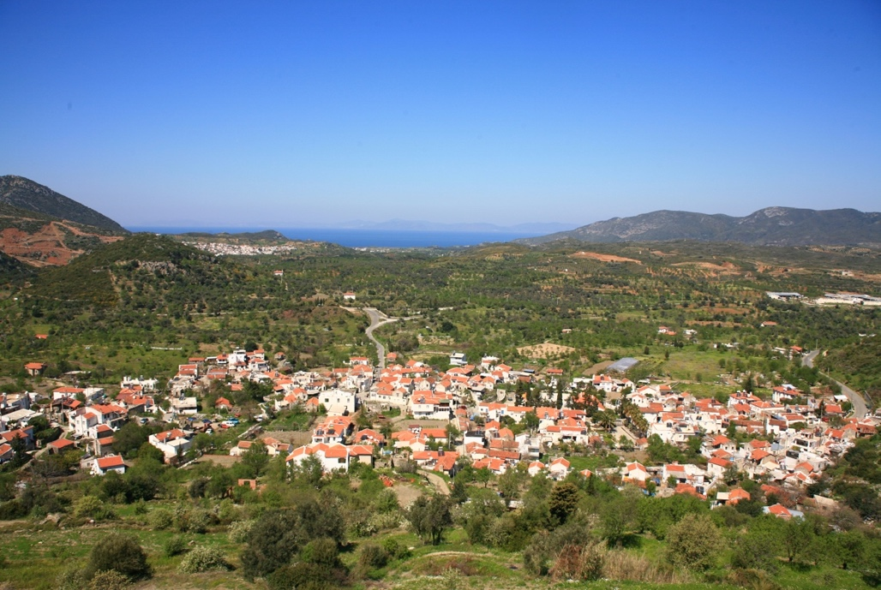

**MUĞLA / DATÇA / HIZIRŞAH KÖYÜ**

**KIRSAL SİT ALANI VE GELENEKSEL KONUT MİMARİSİNİN İNCELENMESİ**

**Yazar Adı SOYADI[1]**

**ÖZET**

*Özet, en az 100 en çok 200 kelime uzunluğunda ve yazının tamamının özünü verecek tarzda hazırlanmalıdır. Özet içinde kaynak, şekil vb. bulunmamalıdır. Özet tek paragraf olarak yazılmalıdır.*

***Anahtar Sözcükler***

*En az üç en çok beş adet anahtar kelime verilmelidir.*

**GİRİŞ**

*Yerleşimin konumu, coğrafi özellikleri ve tarihçesine dair kısa bilgilere yer verilmelidir. Yerleşimin değeri ve kırsal mimarlık mirası için önemi aktarılmalıdır.*

*Çalışmanın amaç ve kapsamından bahsedilmelidir.*

*Yapılan belgeleme çalışmalarının ne kapsamda ve ne zaman yapıldığı belirtilmelidir.*

**1. YERLEŞİM DOKUSUNUN ÖZELLİKLERİ**

*Bu bölümde, yerleşimin çevresel değerleri, tarihsel değeri, arazi kullanım durumu, sokak ve yapı ilişkileri, doluluk-boşluk durumu, yapıların kullanım durumları, yerleşimdeki yaygın yapım tekniği, yapıların strüktürel durumu, işlev dağılımı, yerleşimin yasal statüsü, korunmuşluk durumu gibi yerleşimin dokusunu dair bilgilere yer verilmelidir.*

*Yerleşime dair bir vaziyet planı paylaşılmalıdır.*

*Yerleşim dokusunu iyi anlatan görsellere yer verilmelidir.*

*Yerleşim dokusunun özelliklerine yönelik çeşitli analizlere yer verilebilir. Sayısal veriler paylaşılabilir.*

*Yerleşimin vaziyet planı paylaşılmalıdır.*

Ş**ekil 1.** Hızırşah Köyü vaziyet planı

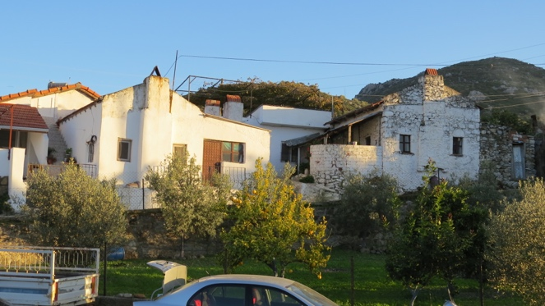

**Şekil 2.** Yerleşim dokusunu oluşturan konut örnekler

**2. YERLEŞİMDEKİ GELENEKSEL KONUTLARIN MİMARİ ÖZELLİKLERİ**

*Bu bölümde, yerleşimdeki geleneksel konutların plan ve cephe özellikleri, yapım tekniği ve malzeme bilgisine yer verilmelidir. Yapısal öğeler ve dekoratif unsurlar paylaşılmalıdır. Tipoloji çalışması yapılmışsa aktarılabilir.*

*Geleneksel konutlara dair görsellere yer verilmelidir.*

*Geleneksel konutların mevcut durumunu gösteren rölöve çizimlerine (plan, kesit ve/veya görünüş) yer verilmelidir. Çizimlerin, yazar tarafından yapılmış (başka bir kaynaktan alınmamış) olması beklenmektedir.*

*Çizimlerdeki çizgi kalınlıklarına dikkat edilmeli, bir görsel olarak metin içerisinde yer alacağı unutulmamalıdır.*

*Çizimlerde kuzey oku ve çizgi ölçek koyulmalıdır.*

*Mevcut durumun yanı sıra konutların özgün durumuna dair bir restitüsyon çalışması yapılmış ise paylaşılabilir.*

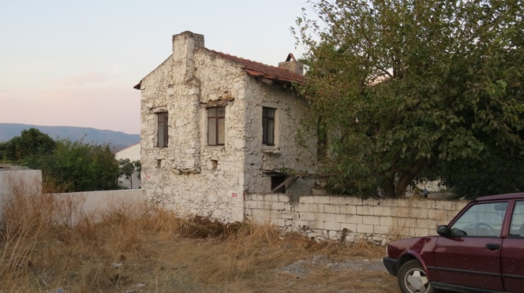

**Şekil 3.** Geleneksel bir Hızırşah evi

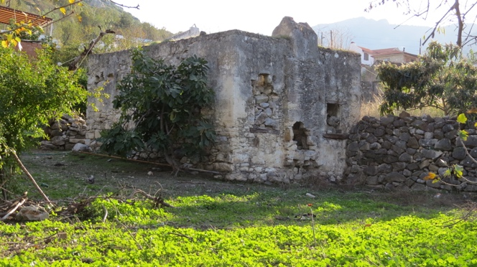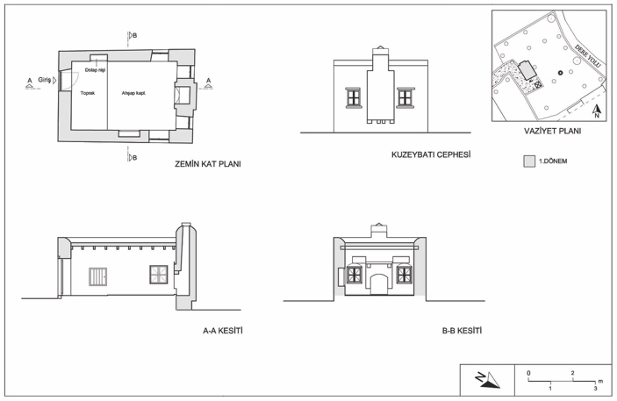

**Şekil 4.** Tek katlı bir evin görünümü ve restitüsyonuna yönelik çizimler

**2.1. Plan ve Cephe Özellikleri**

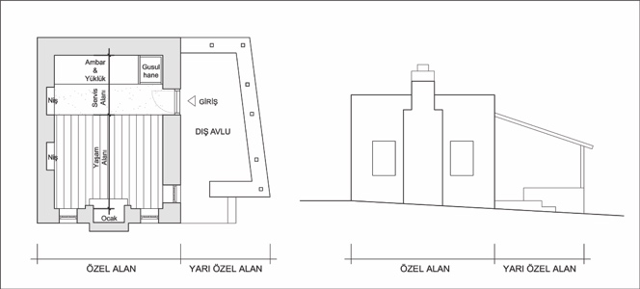

**Şekil 5.** Yerleşimde yaygın olarak görülen tek katlı bir konutun plan ve cephesi

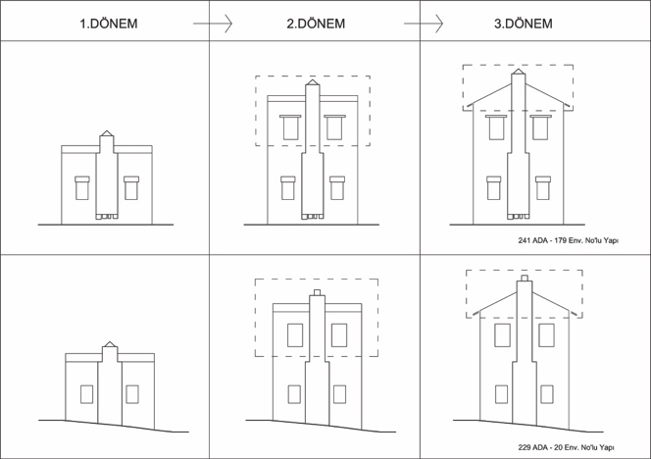

**Şekil 6.** Tek katlı yapılarda ikinci kat ve beşik çatının eklemlenmesi

**3. YERLEŞİMİN KORUMA SORUNLARI**

*Bu bölümde, yerleşim ölçeğinde ve tek yapı ölçeğinde tespit edilen koruma sorunlarına yer verilmelidir.*

*Koruma sorunlarına dair tespitler, çizimler ve görsellerle desteklenmelidir.*

**4. DEĞERLENDİRME / SONUÇ**

*Bu bölümde, yerleşim ile ilgili genel değerlendirmelere yer verilmeli, alanın kültürel sosyal, tarihi değeri vurgulanmalıdır. Alanın neden korunması gerektiği taşıdığı değerlerle ilişkilendirilerek aktarılmalıdır. Alanın korunmasına yönelik öneriler var ise sunulmalıdır.*

**KAYNAKÇA**

*Metinde kullanılan ve atıf yapılan bütün kaynaklar, KAYNAKÇA bölümünde verilmelidir. Atıf yapılmayan çalışmalar kaynaklarda yer almaz. Bir yazarın birden fazla yayını var ise yayım tarihine göre sıralanır.* *Aynı yıl içinde yayımlanan birden fazla eser varsa bunlar (2014a, 2014b) şeklinde gösterilmelidir.*

*Atıf yapılan kaynağın DOI numarası varsa, bu numara kaynak bilgilerinin sonuna eklenir.*

*Kaynaklar, yazarların soyadına göre alfabetik olarak sıralanmalıdır.*

*Kaynak yazımında “APA style 7th.edition” kullanılmalıdır.*

*Metini içi atıflarda, parantez içerisinde sırasıyla soyadı, basım yılı, varsa sayfa numarası verilmelidir. Örneğin;*

* *Tek yazarlı ise;* (Eres, 2016, s.25)
* *Çok yazarlı ise soyadların arasına* “ve” *eklenir;* (Kazancıgil, Gökçe ve Bilar, 2006, s.25-38).

*Doğrudan alıntılarda; 40 kelimeden az olan alıntılar metnin içinde tırnak işaretiyle gösterilir ve normal yazı stili ile yazılır. 40 ve üzeri kelime içeren doğrudan alıntılar ise alt satırdan ve soldan girintili olarak sağa dayalı, normal yazı stilinde ve normal metin aralığında blok halinde yazılmalıdır.*

*Aşağıdaki linkten kaynakça yazımına dair örnekleri inceleyebilirsiniz:*

[*https://apastyle.apa.org/style-grammar-guidelines/references/examples*](https://apastyle.apa.org/style-grammar-guidelines/references/examples)

***Örnek KAYNAKÇA yazımları;***

1. **Kitap**

* Soyad,İsmin İlk Harfi. (Yıl).*Kitap Adı.*Yayınevi.

Eres, Z.(2016). *Mimari ve Arkeolojik Koruma Kültürü Üzerine Yazılar.* Arkeoloji ve Sanat Yayınları.

1. **Çok Yazarlı Kitap**

* Türkçe yayınlarda yazar adları arasına “ve”, İngilizce yayınlarda araya “&” koyulur.
* Soyad, İsmin İlk Harfi., Soyad, İsmin İlk Harfi., … & Soyad, İsmin İlk Harfi. (2015). *Kitap adı*. Yayınevi.

Kazancıgil, R., Gökçe, N., ve Bilar, E.(2006). *Edirne’nin Eğitim Tarihi (İlk-Orta Öğretim) 1361-2005*. Edirne Valiliği Yayınları.

Gilberg, M., Peters R., & Weihs J.(2004). *A Primer for the Renovation/Rehabilition of Older and Historic Schools*. Council of Educational Facility Planners International.

1. **Editörlü Kitap**

* Soyad,İsmin İlk Harfi. (Ed) (Yıl).*Kitap Adı.*Yayınevi.

Gündüz, M. (Ed.) (2019). [*Küçük Mehmed*] *Sa’id Paşa’nın Hatıratı Cilt:1*. Ketebe Yayınları.

Adıgüzel, N. ve Gündoğdu, R. (Eds.) (2014). *Ahmet Badi Efendi Riyaz-ı Belde-i Edirne 20. Yüzyıla kadar Osmanlı Edirne’si.* Trakya Üniversitesi Yayını.

1. **Kitap İçinde Bölüm**

* Soyad, İsmin İlk Harfi. (Yıl). Kitap Adı. Editör Bilgisi. (Ed.), *Bölüm adı,* (s. Sayfa aralığı). Yayınevi.

Yıldırım, N.(1998). Dr. Rıfat Osman’ın Tespitlerine Göre:1927-28 ve 1928-29 Yıllarında Edirne İlkokullarında Hijyen. E.N. İşli ve M.S. Kozlu (Eds.), *Edirne: Serhattaki Payitaht,* (s. 289-294). Yapı Kredi Yayınları.

1. **Makale**

* Soyad, İsmin İlk Harfi. (Yıl). Makale adı. *Dergi Adı, Cilt*(Sayı), sayfa aralığı.

Aziz, A.(1973). Gökçeada Üzerine Toplumsal Bir İnceleme. *Ankara Üniversitesi Siyasal Bilgiler Fakültesi Dergisi*, *(28)*1, 85-119. DOI: 10.1501/SBFder_0000000995

Altun, S., Beyhan, G. & Esengil, R. (2007). Sustainable Rural Tourism in Akseki Sarıhacılar Village. *Journal of Open House International*, 32, 98-105.  DOI:10.1108/OHI-04-2007-B0010

1. **Bilimsel Toplantı ve Sunumlar**

* Yazarın soyadı, adının ilk harfi. (Yıl, Gün, Ay). Sözlü sunumun adı [Sözlü Sunum]. Bilimsel Toplantının Adı, Toplantının gerçekleştiği şehir, Ülke.

Dinçer, İ. & Enlil, Z. (2011, 24-28 Ekim). Sustainable Development and Regeneration in Rural Areas at the Metropolitan Fringe: The district of Şile, İstanbul [Sözlü Sunum]. The 47th ISOCARP Congress, Wuhan, Çin.

1. **Tezler**

* Yazarın soyadı, adının ilk harfi. (Yıl). *Tezin başlığı*[Yüksek lisans tezi / Doktora tezi]. Üniversitenin Adı.

Kiper, T. (2006). *Safranbolu Yörükköyü Peyzaj Potansiyelinin Kırsal Turizm Açısından Değerlendirilmesi*. [Yayımlanmamış doktora tezi]. Ankara Üniversitesi.

1. **İnternet Kaynakları**

* Websitesi adı. (Tarih ya da Tarih yok ise T. Y.). *Başlık*, Erişim Tarihi: linke bakın çalışıyor ise bugünün tarihini atabilirsiniz)

Unesco. (t.y.). *World Heritage List,* Erişim Tarihi: 13.02.2024, https://whc.unesco.org/en/list/

1. **Gazete Makaleleri**

* Yazarın soyadı, adının ilk harfi. (tarih). Başlık. *Gazete Adı.* Bağlantı adresi

Şahan, S.(2013, 26 Eylül). Kartal Yuvası Lübbey’e Üniversite Eli Değiyor. *Küçük Menderes Gazetesi*. http://www.kucukmenderes.com.tr/pdf/kucukmenderes_26092013.pdf

1. **Arşiv Belgeleri**

* Cumhurbaşkanlığı Devlet Arşivleri Başkanlığı Osmanlı Arşivi için kısaltma olarak BOA, Cumhuriyet Arşivi için BCA kısaltması kullanılır.

BOA. 1904a. *Dahiliye, Mektubi Kalemi (DH.MKT):* 822-1, 10 Zilkade 1321/28 Ocak 1904.

1. **Unvan bilgisi, Çalışılan Kurum adı, e-posta ve ORCID üyelik bilgileri yazılmalıdır.**